高雄市田寮國民中學104年度
「資源回收」執行成果照片
成果照片
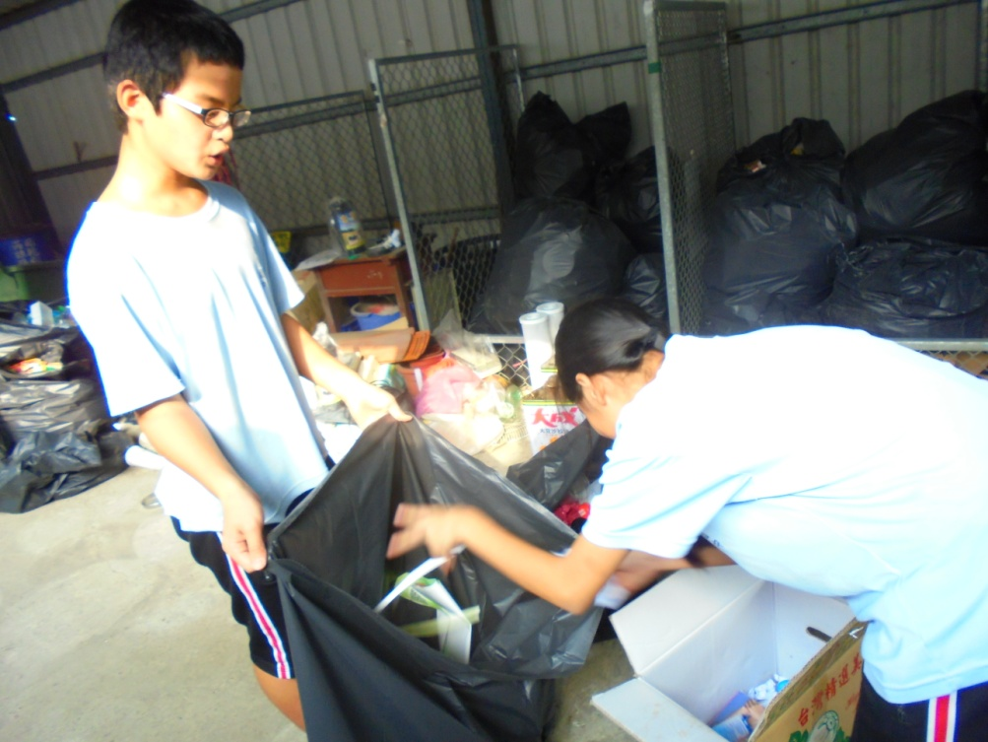
【資源回收小志工】結合服務學習概念，讓小志工協助各班同學做好垃圾分類
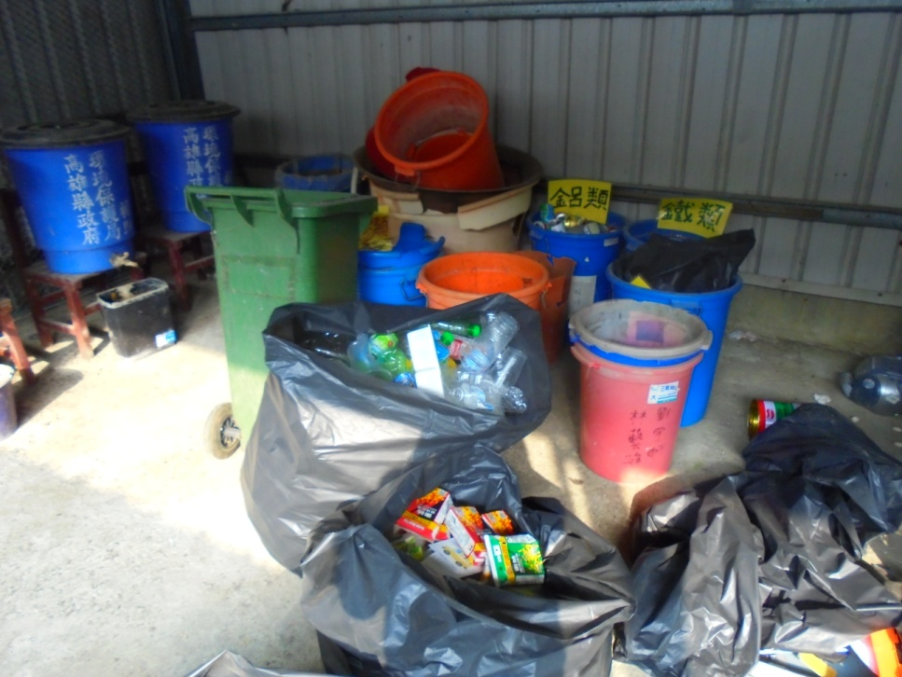
【資源回收小志工】結合服務學習概念，讓小志工協助各班同學做好垃圾分類

